象山县村（居）民建房审批项目批后公告
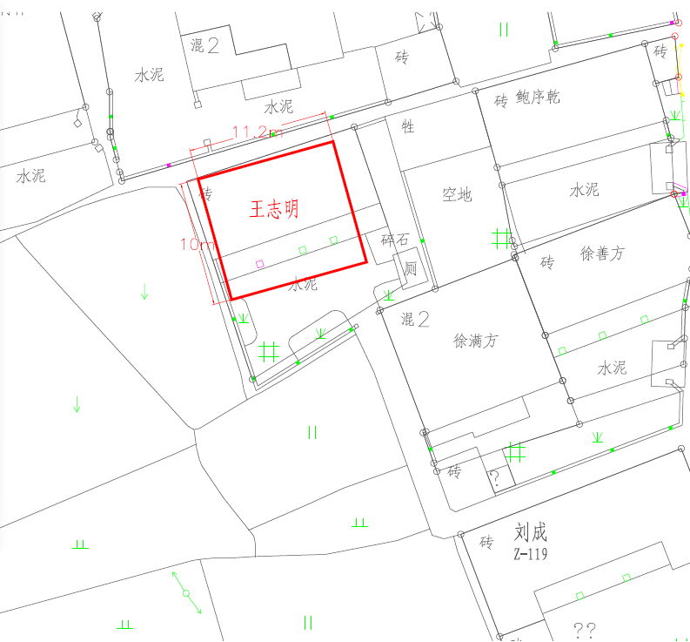

项 目 简 介
建 房 户：王志明
建设位置： 南堡村
建设性质： 原基拆建
建设规模：
总用地面积 140 平方米，
建筑占地面积 112平方米，
建筑面积 300平方米，
建筑层数 局部叁 层，
建筑高度10.5 米
室内外地坪标高 / 。
本次公告的项目为 东陈乡南堡村王志明个人建房 。如对该方案有意见的，请在五日内以书面形式反馈至象山县 东陈乡 镇村（居）民建房管理办公室。
1、如对本公告内容有不明确的，请向我办公室咨询。
2、象山县 东陈 镇（乡）村（居）民建房管理办公室地址 东陈乡政府 ，邮政编码 315712 ， 联系电话0574-65800102 。
象山县 东陈乡 镇村（居）民建房管理办公室
2021年4月5日

